将20 g不纯的硫酸钠样品（不含水，杂质不溶于水，也不参加反应），放入139.1 g水中，与一定质量的氯化钡溶液混合，充分反应后过滤，得到一定质量的不溶物和溶质质量分数为5%的氯化钠溶液234 g。则：
（1）不纯的硫酸钠样品中硫酸钠的质量分数为（ ）
A. 7.1% B. 71% C. 35.5% D. 3.55%
（2）所加氯化钡溶液中溶质的质量分数（ ）
A. 20% B. 2% C. 10% D. 5%
（3）充分反应后过滤，得到的不溶物的质量为（ ）
A 291 g B. 29.1 g C. 2.91 g D. 0.291 g
解析：
解：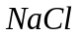的质量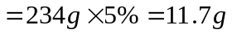
设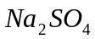的质量为x，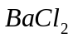的质量为y。
142 208 117
x y 11.7g
不纯的硫酸钠样品中的质量分数
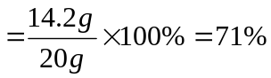
溶液中水的质量
溶液中的质量分数
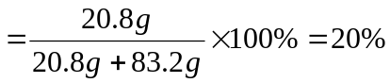
过滤得到的不溶物的质量
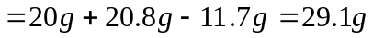
答：
（1）不纯的硫酸钠样品中的质量分数为71%；
（2）所加氯化钡溶液中的质量分数为20%；
（3）充分反应后过滤，得到的不溶物的质量为29.1g。
答案：（1）B；（2）A；（3）B

